（lab1-5实验结果）
Lab1：
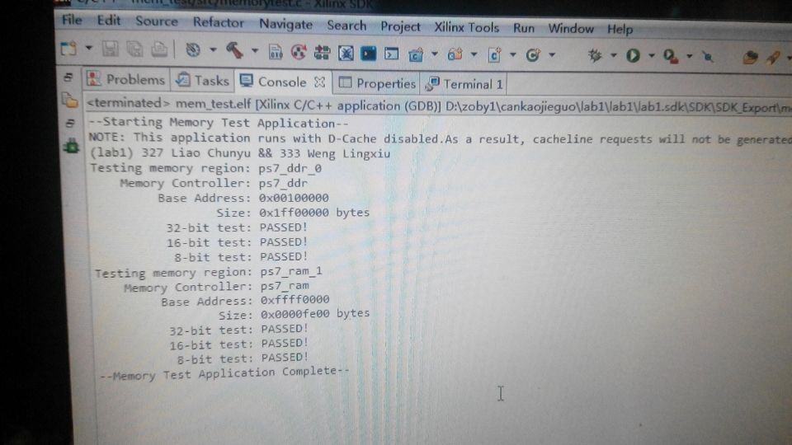

Lab2:
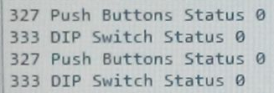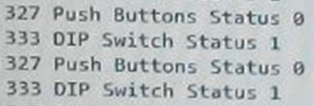
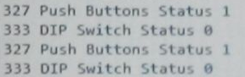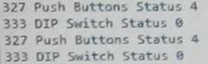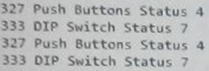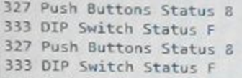
（等等等等情况）
按钮控制Push Buttons Status，不按时为0，BTN0-3分别对应1，2，4，8。
开关控制DIP Switch Status，SW0-3分别对应1，2，4，8，可以通过调节开关得到相应的二进制数。

Lab3-Lab4：
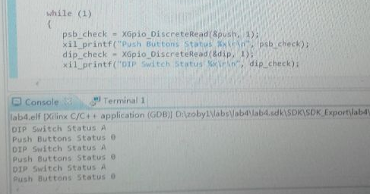
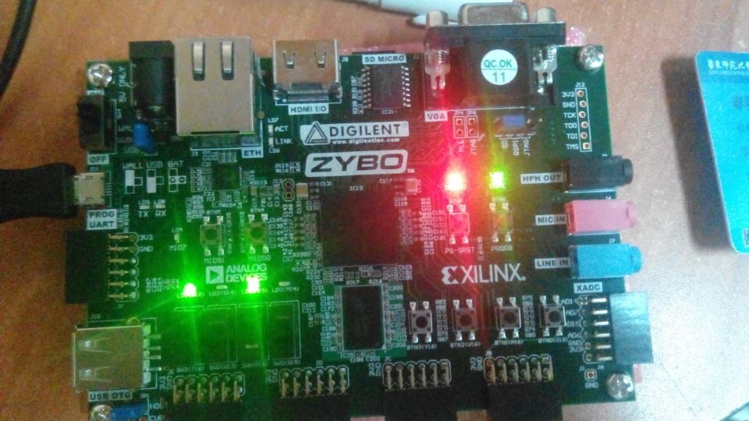
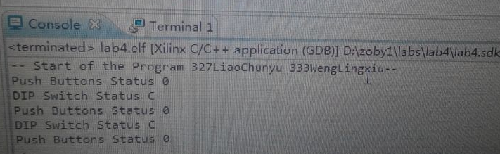
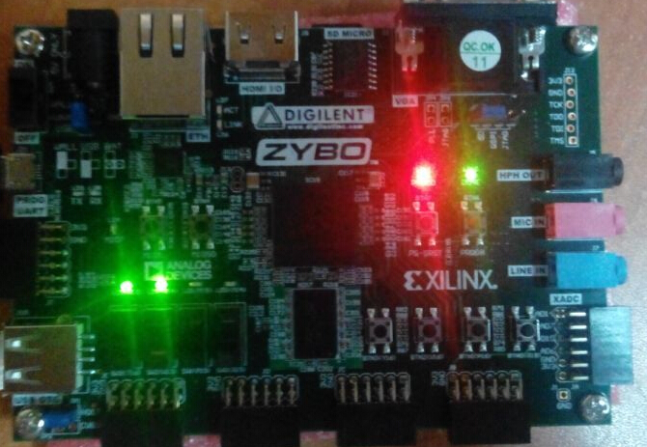

通过开关控制相应的LED灯，并输出相对应的二进制数。

Lab5实验结果无具体显示，所以无法贴结果。

